МИНОБРНАУКИ РОССИИ
Санкт-Петербургский государственный
электротехнический университет
«ЛЭТИ» им. В.И. Ульянова (Ленина)
Кафедра информационных систем (ИС)

отчет
по лабораторной работе №1
по дисциплине «Программирование»
Тема: Типы данных и их внутреннее представление в памяти

Студентка гр. 1323 |  | Кудряшова Ю. Д.
Преподаватель |  | Глущенко А. Г.

Санкт-Петербург
2021
Цель работы.
Ознакомиться с внутренним представлением различных типов данных, используемых компьютером при их обработке; научиться работать с побитовыми операциями.
Основные теоретические положения.
Внутреннее представление величин целого типа – целое число в двоичном коде. При использовании спецификатора signed старший бит числа интерпретируется как знаковый (0 – положительное число, 1 – отрицательное). Для кодирования целых чисел со знаком применяется прямой, обратный и дополнительный коды.
Представление положительных и отрицательных чисел в прямом, обратном и дополнительном кодах отличается. В прямом коде в знаковый разряд помещается цифра 1, а в разряды цифровой части числа – двоичный код его абсолютной величины.
Обратный код получается инвертированием всех цифр двоичного кода абсолютной величины, включая разряд знака: нули заменяются единицами, единицы – нулями. Прямой код можно преобразовать в обратный, инвертировав все значения всех битов (кроме знакового).
Дополнительный код получается образованием обратного кода с последующим прибавлением единицы к его младшему разряду.
Вещественные типы данных хранятся в памяти компьютера иначе, чем целочисленные. Внутреннее представление вещественного числа состоит из двух частей – мантиссы и порядка.
Для 32-разрядного процессора для float под мантиссу отводится 23 бита, под экспоненту – 8, под знак – 1. Для double под мантиссу отводится 52 бита, под экспоненту – 11, под знак – 1.
Объединения – это две или более переменных расположенных по одному адресу (они разделяют одну и ту же память). Объединения определяются с использованием ключевого слова union. Объединения не могут хранить одновременно несколько различных значений, они позволяют интерпретировать несколькими различными способами содержимое одной и той же области памяти.
Переменные и их назначение
Переменная | Тип | Назначение
number_1 | int | Целое число, представление в памяти которого нужно вывести на экран
number_2 | float | Вещественное число(float), представление в памяти которого нужно вывести на экран
number_3 | double | Вещественное число(double), представление в памяти которого нужно вывести на экран
tool_for_f | int | Имеет общую память с number_2, используется для сдвига
tool_for_d | long long int | Имеет общую память с number_3, используется для сдвига
flag | int | Инициализируется возвращаемым функцией значением для оформления вывода двоичных чисел, её параметр; в зависимости от количества обращений к функции data обеспечивает разделение разрядов разного назначения для вещественных типов
value | long long int | Параметр функции data, обрабатываемое число
mask | unsigned int | Для типов int, float.  Вспомогательная сдвигаемая переменная data, с ней производится сравнение value и с её помощью рассматриваются отдельные биты value
mask | unsigned long long int | Для типа double.  Вспомогательная сдвигаемая переменная data, с ней производится сравнение value и с её помощью рассматриваются отдельные биты value
order | int | Размер числа в битах, ограничитель цикла в data

Ход работы
- На экран выводится, сколько памяти (в байтах) на компьютере отводится под различные типы данных со спецификаторами и без в таком порядке:
int, short int, long int,
float, double, long double,
char,
bool.
- Программа просит ввести целое число и считывает введенное(cout/cin)
- Происходит вызов функции data, которая сравнивает каждый бит числа с 1 и выводит его на экран. Число целое(32 бита), значит, формат mask – unsigned int. Результатом работы функции является вывод на экран преставление введенного число в памяти компьютера.
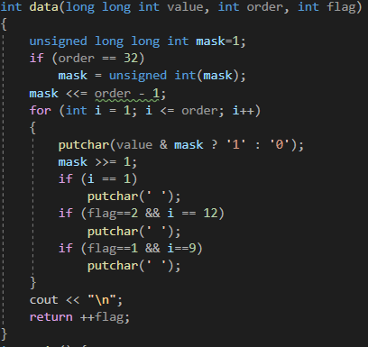
Рисунок 1. Функция data
- Объединение в памяти переменных формата float и integer с помощью union, что поможет обойти ограничение с невозможностью применения операций сдвига к типу float.
- Программа просит ввести вещественное число типа float и считывает введенное (cout/cin).
- Снова происходит вызов функции data (Рисунок 1). Число формата float (32 бита), значит, формат mask – unsigned int.
- Объединение переменных типов long long integer и double аналогично пункту 4.
- Программа просит ввести вещественное число типа doubel и считывает введенное (cout/cin).
- Снова происходит вызов функции data (Рисунок 1). Число формата double (64 бита), значит, формат mask – unsigned long long int.
- Программа отработала.

Результат работы программы
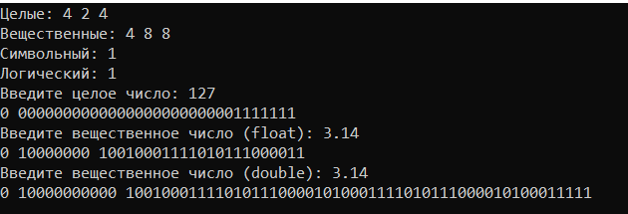
Рисунок 2. Результат выполнения

Экспериментальные результаты.
Type | Input | Output
integer | 127 | 0 0000000000000000000000001111111
float | 3.14 | 0 10000000 10010001111010111000011
double | 3.14 | 0 10000000000 1001000111101011100001010001111010111000010100011111

Выводы.
Была произведена работа с памятью переменных с помощью побитовых операций. Созданная программа способна выводить на экран представление в памяти чисел различного типа (целые, вещественные).

